4. HERBST BIKE-CAMP STATTEGG

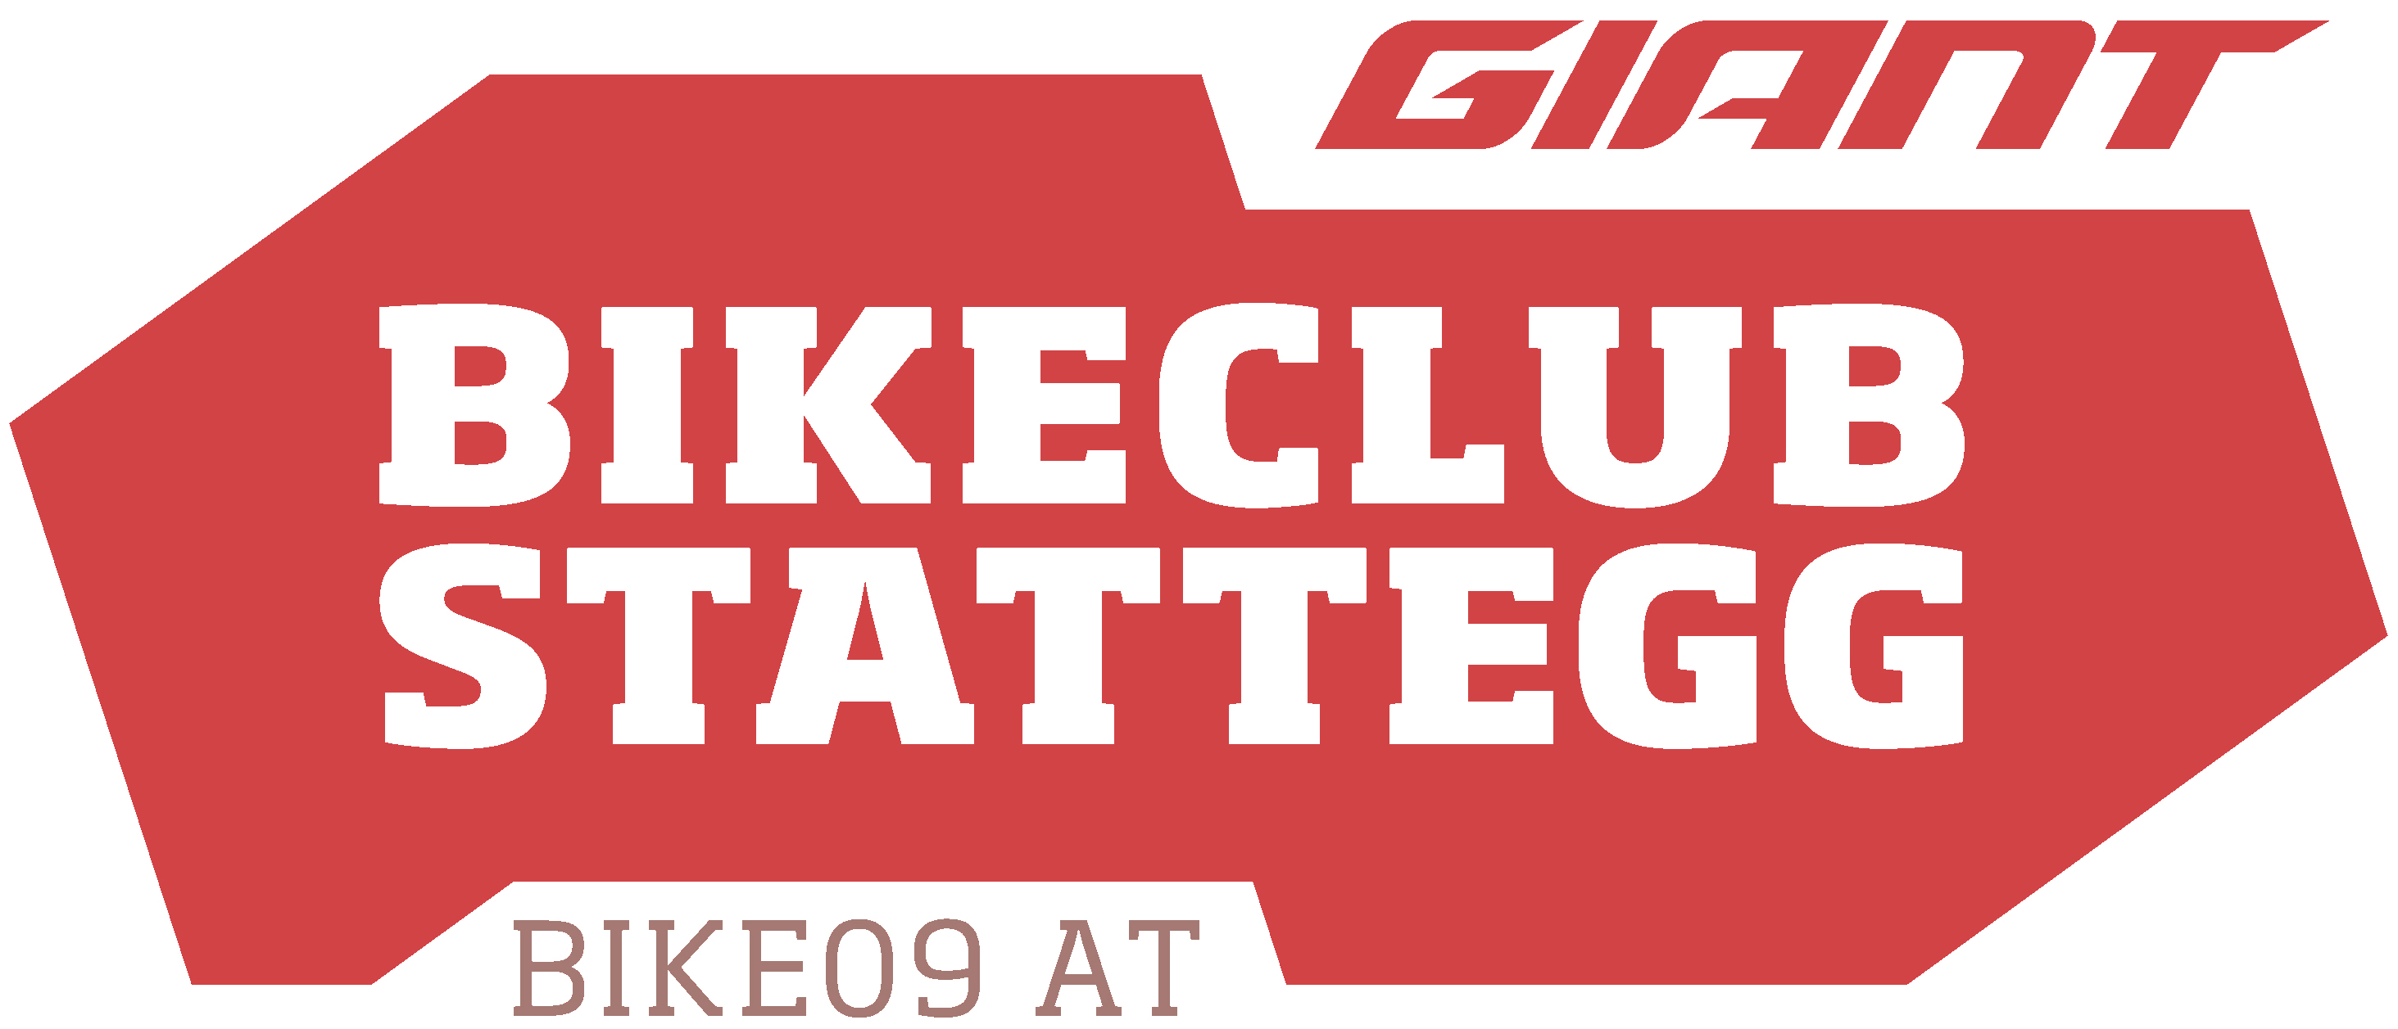
30. – 31. Oktober 2023

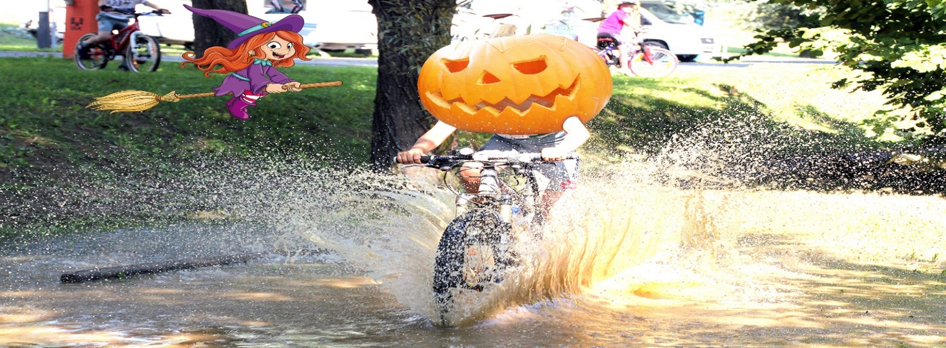

Der Bikeclub GIANT Stattegg bietet heuer viertmals ein offizielles Herbst Bike-Camp für Kids von 6–16 Jahren (bei Nachfrage auch für Erwachsene) an! Neben den Vereinstrainings und den laufenden Rad-Schul-/KIGA-Projekten gibt es hier die Möglichkeit noch am Saisonende, in der Herbst-Ferienwoche, die Fähigkeiten am „Drahtesel“ zu vertiefen und das Geschick im Umgang mit dem Rad weiter zu schulen. Die Kinder werden von 9:00 – 12:30 Uhr (ab 8:00 Uhr bis zur Abfahrt der Gruppen und von der Ankunft der Gruppen bis mindestens 13:00 Uhr ist Jemand vor Ort) von staatlich geprüften Mountainbike Instruktor:innen und Übungsleiter:innen betreut. Die Bike-Kids verbringen spaß- und erlebnisreiche Tage im Raum Stattegg!

Kosten/Gegenwert: € 40.- pro Kind (ab 2. Kind je € 30,-) zahlbar am 1.Tag vor Ort

Teilnehmer:innen: Kinder im Alter von 6 bis 16 Jahren (keine RadAnfänger:innen)
(mindestens 20 ZOLL RAD mit Gangschaltung – mind. 6 Gänge)
(ERFORDERLICH: Familien-Mitgliedschaft 2023 (€ 60,- fürs ganze Jahr/€ 30,- Restjahr) beim BC GIANT Stattegg!
Formular für Neumitglieder:innen siehe Homepage/Kontakt/) (Kursbeitrag für Nichtmitglieder:innen € 70,-)

More Info: Bikeclub GIANT Stattegg
Dorfplatz 4, 8046 Stattegg
www.bike09.at, brunner@bike03.at

Anmeldung zum 4. HERBST BIKE-CAMP Stattegg: Termin 1 (Oktober): O (bitte ankreuzen! :-D

(ihr könnt mehrere Kids in ein Formular quetschen 1 2 3 4 )

Vorname(n) | Name
Geb.dat | Schule (n)
Straße/PLZ/Ort

Telefonnummer(n) der/des Erziehungsberechtigten. WÄHREND DES CAMPS ERREICHBAR!

Email | Unterschrift der/des Erziehungsberechtigten

ANMELDESCHLUSS: 25. Oktober 2023

ACHTUNG: Teilnehmerzahl ist heuer auf 21x21 Kids limitiert !-D

Bitte dies im Sinne einer raschen Anmeldung zu beachten !-D

Wu Ha Ha!!!

